УДК 3977.65

Параллельный импорт: сущность, тенденции, перспективы
Демченко Екатерина Андреевна,
бакалавр
Саакян Гаяне Артаковна,
бакалавр
Сари Юлия Андини,
бакалавр
ФБГОУ ВО «Владивостокский государственный университет»
Россия. Владивосток
E-mail : kauqkat@vvsu.ru; Тел. +79841970367
ул. Гоголя, 41, г. Владивосток, Приморский край, Россия, 690014
В данной статье раскрывается суть понятия «параллельный импорт». Обозначены предпосылки принятия решения о частичной легализации параллельного импорта на территории Российской Федерации. Проанализированы современные пути доставки товаров и ключевые страны, с помощью которых осуществляется ввоз товаров параллельным импортом. Выявлены преимущества и недостатки частичной легализации параллельного импорта. Сделан вывод о преимуществе краткосрочного использования каналов параллельного импорта и опасностях в долгосрочной перспективе.
Ключевые слова и словосочетания: параллельный импорт, Россия, импорт, правообладатель, ввоз товаров.
Parallel import: essence, trends, prospects
This article reveals the essence of the concept of “parallel import”. The prerequisites for making a decision on the partial legalization of parallel imports on the territory of the Russian Federation are outlined. The current routes for the delivery of goods and the key countries through which goods are imported through parallel imports are analyzed. The advantages and disadvantages of partial legalization of parallel imports are revealed. A conclusion is drawn about the benefits of short-term use of parallel import channels and the dangers in the long term.
Keywords: parallel import, Russia, import, copyright holder, import of goods

В условиях геополитического и экономического давления, выраженного в виде введения восьми пакетов санкций со стороны США и Евросоюза по отношению к Российской Федерации, существует тенденция к значительному сокращению объемов импорта в Россию. Это связано, во-первых, с объемом внешней торговли со странами, которые признаны недружественными для РФ. В 2021 году почти 45 % товарооборота приходилось именно на группу недружественных стран, при этом снижение импорта в большинстве странах, включенных в данную группу, оказалось существенным. В данных условиях Правительством РФ было принято решение о частичной легализации параллельного импорта в целях получения необходимых материалов для осуществления процессов, без которых производство и бизнес не смогут продолжить свою работу. Помимо этого, такой способ необходим во избежание дефицита некоторых товаров, а также расширении ассортимента и сдерживанию роста цен.
В этой связи тема данного исследования актуальна, целью исследования является изучение сущности, тенденции, перспектив параллельного импорта. Соответственно, задачи исследования:
1.Рассмотреть сущность и понятие параллельного импорта.
2.Рассмотреть государственное регулирование товаров проходящий параллельный импорт в РФ.
3.Выявить трудности параллельного импорта и проблемы, связанные с логистикой для РФ.
4.Обозначить основные требование к товару при параллельном ввозе товаров в РФ.

29 марта 2022 года Правительство России опубликовало постановление [1, c. 8]. Согласно этому документу, к ряду импортных товаров перестают применяться нормы Гражданского кодекса РФ, которые защищают интересы собственников торговых марок. Другими словами, теперь российское правительство разрешает ввозить в страну некоторые зарубежные товары без согласия их правообладателей – компаний, которые прекратили свою деятельность в РФ.
Вступление в силу данного постановления означало переход определенной группы товаров в сферу действия международного принципа исчерпания права.
Принцип исчерпания права регламентирует условие свободного товарооборота маркированной продукции при правомерном его введении в гражданский оборот правообладателем или уполномоченным лицом. В современном международном законодательстве существует три режима исчерпания права: Международный, Региональный, Национальный.
Международный режим исчерпания права не позволяет препятствовать распространению маркированного товара правообладателя после того, как его правомерно вели в гражданский оборот в любой стране мира. Правообладатель теряет возможность определять судьбу товара в момент первой продажи.
Региональный режим исчерпания права также запрещает вмешиваться правообладателю в распространение маркированного товара после его введения в гражданской оборот. Однако важно, чтобы легальный оборот был введен на территории определенного регионального союза.
Согласно национальному режиму исчерпания права, правообладатель не может препятствовать товарообороту маркированной продукции, когда она была легальна введена в гражданской оборот на территории конкретного государства. [2, с.8]
Определенный перечень товаров, попадающий под международное исчерпающее право, регламентирован законодательством [3, с.8]. Подобное решение российского законодательства имеет причину. Прежде всего сокращение импорта в стране. Частичная легализация параллельного импорта возможна по законодательству ЕАЭС, поэтому, товарный знак можно использовать самостоятельно правообладателем, а также лицу, которое обладает таким правом при наличии лицензионного договора или другому лицу, которое использует товарный знак под контролем непосредственно правообладателя.
Поэтому, законопроекты стали ответом на санкции в отношении импорта товаров, что позволило сгладить негативные последствия данных действий.
Подводя итог к вышеизложенному, можно сформулировать понятие параллельного импорта. Параллельный импорт – это ввоз в страну товаров без согласия правообладателя товарного знака. Импортируемая таким образом оригинальная продукция произведена официальным изготовителем, имеет все необходимые лицензии и разрешения, и не считается контрафактом, ввоз которого в РФ запрещен.
Перейдем к движению параллельного импорта в РФ. Схема параллельного импорта разрешает ввоз в страну продукции под товарным знаком, под которым его правообладатель запретил импорт в это государство. То есть импорт такого товара происходит параллельно официальному, в обход прямых поставок. На рис. 1 представлена схема разницы импорта прямым и параллельным путем.
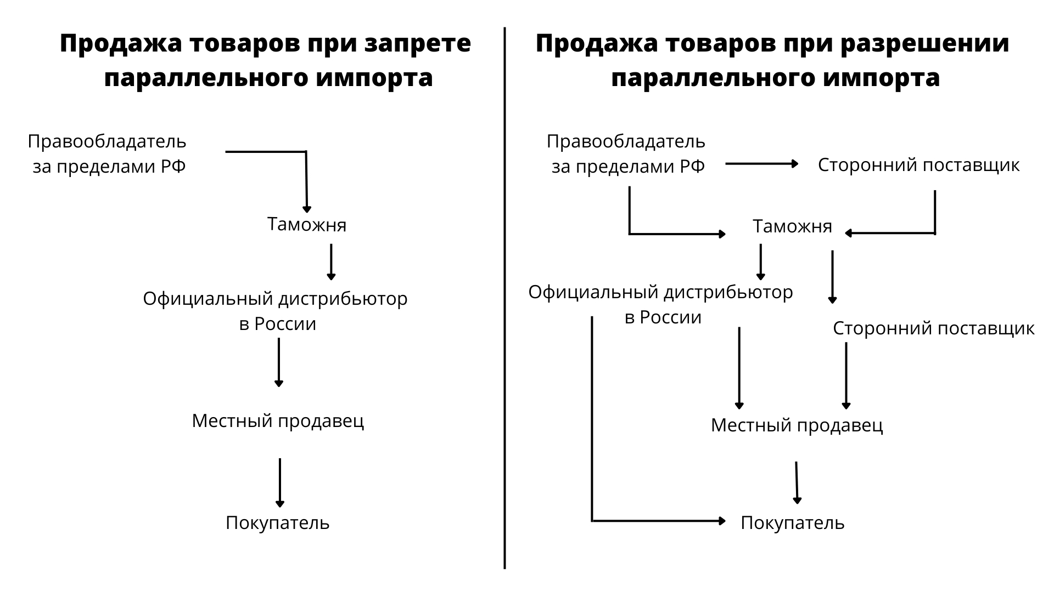
Рис.1. Различие продажи товаров при разрешении параллельного импорта и его запрете

Сейчас по схеме параллельного импорта с Россией работают Армения, Грузия, Казахстан, Узбекистан, Таджикистан, Китай, Индия, ОАЭ, Бразилия, Израиль, Мексика, Никарагуа, Сингапур, ЮАР, Сербия.
Поток товаров параллельного импорта может поступать как из страны производителя, так и через третьи страны. При этом стоимость такого товара, прошедшего через посредника, может быть выше. Также возможен рост логистических затрат на организацию поставок, поскольку маршруты и схемы перевозок значительно меняются.
Ввиду того, что зарубежные производители теперь не будут поставлять свою продукцию в больших объемах, а закупать и перевозить ее придется частями и через посредников, наладить прежние объемы поставок является трудновыполнимой задачей. Сюда следует добавить изменения, произошедшие на транспортно-логистическом рынке в период пандемии и после объявления санкций. Прежде всего, это отказ иностранных логистических компаний, в том числе морских перевозчиков Maersk, CMA, CGM и MSC, работать с Россией. Компании приостановили доставки грузов в российские порты, а также отказались от букинга морских контейнеров для компаний из России. Также практически не действуют прежние отлаженные маршруты перевозок на европейском направлении, а маршруты из Китая сильно перегружены.
Эта ситуация полностью переформатировала прежнюю картину рынков и маршруты цепочек поставок. Основной поток товаров по параллельному импорту будет проходить через территории соседних государств – Казахстан, Армению, Киргизию, Беларусь – членов ЕАЭС, а также через Китай и Турцию, которые становятся самыми популярными направлениями в этой дистрибутивной схеме.
Остановимся на основных логистических маршрутах параллельного импорта в Россию.
В схеме логистики параллельного импорта первым обращает на себя внимание Казахстан. Этому способствует ряд объективных причин: Россия и Казахстан являются членами ЕАЭС, а, следовательно, на обеих территориях действует общий таможенный режим – отсутствуют таможенные сборы, действует возврат НДС. Казахстанские компании являются поставщиками местной продукции, которую удобно и выгодно доставлять на внутренний российский рынок.
Однако поток параллельного импорта через Казахстан существенно ограничен решением казахстанского правительства по запрету прохождения попавших под санкции товаров в Россию. Так как Казахстан является участником Договора о Евразийском экономическом союзе, то в отношении него применяется региональный режим исчерпания права объектов интеллектуальной собственности. Согласно этому принципу, перепродажа товара в странах- членах ЕАЭС (Россия, Казахстан, Беларусь, Армения, Кыргызстан) без согласия производителя возможна только, если такой товар был ввезен на территорию одной из стран-членов ЕАЭС либо самим производителем- правообладателем, либо дистрибьютором с согласия правообладателя. Еще одним ограничивающим фактором потока параллельного импорта через Казахстан являются недостатки складской логистики и нехватка в стране качественных 3Pl-операторов, оказывающих полный спектр логистических услуг в соответствии с современными стандартами. Из-за того, что крупные складские комплексы сориентированы в основном на товарооборот внутреннего рынка Казахстана, а не на обслуживание транзитных грузопотоков, ощутим недостаток складских площадей.
Ввиду перечисленных выше причин, потоки товаров по параллельному импорту закономерно потекли через территорию Турции, которая географически и по уровню развития своей логистической инфраструктуры очень удобна для осуществления дистрибутивной схемы.
Турецкая республика становится связующим вектором между Европой и Россией и сейчас является крупнейшим транспортно-логистическим хабом для грузоперевозок по параллельному импорту. К тому же Турция отказалась от введения санкций против России.
В настоящее время широко используются четыре схемы транзитных поставок товаров через Турцию, попавших в санкционные списки.
Наиболее распространен «косвенный реэкспорт». Турецкая компания осуществляет закупку товара у поставщика из ЕС и доставляет его в Россию прежним маршрутом. Однако в процессе перевозки товар перепродается в Россию. После прибытия товара на таможню, российская компания покупатель выпускает его по таможенной процедуре «Импорт 40». Для работы по указанной схеме российской компании нужно иметь либо собственное юридическое лицо в Турции, либо компанию партнера. Естественно, подобная схема подразумевает дополнительные затраты на организацию поставок: плата за посреднические услуги, дополнительные затраты на ведение внешнеэкономической деятельности, сотрудничество с логистическими компаниями и турецкими таможенными брокерами и т.д.
Также используется схема «ложного транзита», когда товар отгружается в ЕС, следует якобы транзитом через Россию в Турцию, которая указывается как место выгрузки. По прибытии в России на таможенный склад товар перепродается. В этой схеме на стоимость товара существенно влияют двойные таможенные процедуры и дополнительные финансовые транзакции.
При «прямом реэкспорте» товар транспортируется первым покупателем Турцию, где продается российской компании на транзитном таможенном складе. В этой схеме стоимость товара увеличивается за счет дополнительных логистических затрат на перевозку из ЕС в Турцию.
«Ввоз через третьи страны» подразумевает ввоз товара и растаможивание в третьей стране. Затем товар отправляется в Россию по таможенной процедуре «Экспорт». Данная схема является самой дорогостоящей, так как в ней к дополнительным логистическим затратам на перевозки прибавляются таможенные платежи в третьей стране. Однако данная схема используется в случае, если необходимо скрыть конечного российского покупателя от производителя в ЕС.
Актуальным маршрутом в схеме параллельного импорта также является международный транспортный коридор «Север – Юг». Этот маршрут обеспечивает транспортную связь между Россией и Индией – одним из основных торговых партнеров, он проходит через Иран и имеет протяженность около 7 000 км. Очевидным преимуществом использования данного транспортного коридора является сокращение расстояния перевозок более чем в два раза по сравнению с перевозкой через Суэцкий канал, а также снижение стоимости перевозки контейнеров.
Интересна схема параллельного импорта из Китая, однако в отличие от турецких партнеров, китайские, в свою очередь, слишком зависят от вторичных санкций. Поэтому при организации поставок товаров по параллельному импорту из Китая возможны ситуации, когда поставщик, опасаясь возникновения проблем с правообладателем, отказывается от поставок товаров, предназначенных для ввоза в РФ. В таких случаях работает схема ввоза через третьи страны.
В китайской схеме параллельного импорта можно выделить следующие направления. Прежде всего, это порты Дальнего Востока. За последние месяцы импорт контейнеров через порт Владивосток вырос более чем в два раза. Наибольший объем грузоперевозок из Юго-Восточной Азии выполняют перевозчики Феско и Синокор. Также между портами Китая и Владивостоком работают небольшие частные перевозчики, число которых постоянно растет. Можно доставлять контейнеры из портов Юго-Восточной Азии и Ближнего Востока морем через китайские порты, а далее, оформляя транзит, по железной дороге через Китай в Россию.
Существуют трудности и ряд логистических рисков при параллельном импорте, которые также будут отражаться в стоимости поставок. Например, рост затрат на логистику происходит из-за увеличения протяженности маршрутов перевозок, включения посреднических компаний. Кроме того, те компании, которые вопреки санкциям, готовы по-прежнему сотрудничать с Россией, почти всегда работают по стопроцентной предоплате поставки и этим существенно повышают требования к величине оборотных средств участников цепочки поставок.
Перейдем к требованиям правительства РФ по поводу товаров, ввозимых параллельным способом в Россию. Ввозимая продукция должна быть оригинальной и легально продаваться на иностранном рынке. В рамках международного режима исчерпания прав официальный изготовитель, продав товар поставщику, лишается права отслеживать дальнейшие цепочки поставок, и поставщик может перепродавать продукцию кому угодно.
Главное, чтобы у первого покупателя-поставщика был договор о купле-продаже, или разрешение от правообладателя. Без этого товар будет считаться контрафактным. Таможенный орган имеет право запросить документы, по которым можно отследить всю цепочку поставок, чтобы убедиться в том, что продукция является оригинальной.
Чтобы импортировать товар в Россию параллельно, во-первых, необходимо заключить контракт с дистрибьютором и проверить товар в Таможенном реестре объектов интеллектуальной собственности.
Во-вторых, следует, обратиться к документу, в котором указаны коды ТНВЭД и товарные знаки, продукцию которых можно ввозить, не имея разрешения на право интеллектуальной собственности [2, с.8]. На разрешенные группы товаров распространяется международный принцип исчерпания права. Но при ввозе продукции в рамках параллельного импорта поставка оформляется по всем правилам, предоставляются сопроводительные документы и сертификаты качества, уплачивается пошлина, НДС и таможенный сбор. Список документов и сумма платежей зависят от конкретной позиции и её кодировки по ТНВЭД. При этом данный перечень постоянно обновляется.
В приказе вся информация разбита на три столбца: Первый - код ТНВЭД, по которому продукцию проверяют на таможне. Второй - наименование продукции. В третьем столбце указывается товарный знак или наименование бренда.
На рис.2 показан пример ТН ВЭД в документе РФ[2, с.8]. 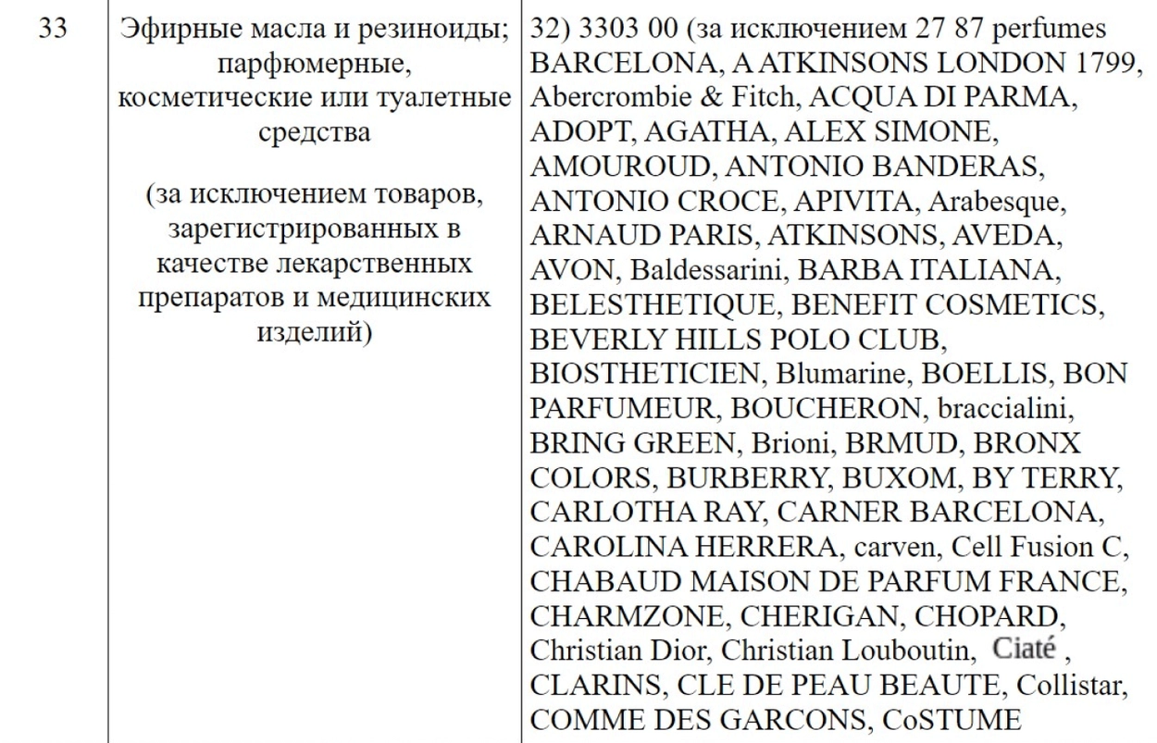
Рис.2.Пример позиции ТН ВЭД

Соотнеся информацию, с документацией о товаре, принимается таможенным органом принимается одно из следующих решений:
- если в перечне указан код ТНВЭД и наименования брендов, то ввозить можно только про-дукцию перечисленных брендов;
- если указан код ТНВЭД, а в скобках написано «за исключением» и перечислены торговые марки, значит можно ввозить продукцию с таким кодом, за исключением позиций указанных брендов;
- если прописан код ТНВЭД, а торговые марки не указаны, значит ввозить можно позиции любых брендов.
Если товара в перечне нет, при подаче таможенной декларации от вас потребуют разрешение правообладателя. Для этого делается запрос на имя официального представителя бренда, и, если в течение 10 дней ответ не поступает, таможня выпускает груз. Однако при получении ответа в виде запрета на ввоз товара, то в данном случае в выпуске будет отказано, а груз может быть арестован.

Подводя итоги, выделим будущность частичной легализации параллельного импорта на территории Российской Федерации. Перспективы параллельного импорта заключаются в том, что рынок будет продолжать насыщаться необходимой продукцией, хотя и не в таких объемах, в основном из-за возросших транзакционных издержек, прежде всего, логистических. Это касается чаще всего высокотехнологичной продукции, конкурентное производство которых невозможно в нашей стране. Обобщенная сравнительная характеристика среднесрочных и долгосрочные перспектив частичной легализации параллельного импорта в Российской Федерации представлена в табл.1

Таблица 1 – Перспективы параллельного импорта во временных перспективах
Перспективы параллельного импорта
Среднесрочные | Долгосрочные
Сдерживание темпов роста цен на определенные товарные группы | Снижение экономической мотивации отечественных производителей к созданию собственной продукции
Ограничение чрезмерного укрепления национальной валюты т.к среди ключевых негативных последствий - падение выручки от экспорта, снижение рублевых поступлений в бюджет страны, и обесценивание валютных сбережений россиян. | Возникновение проблем с гарантийным и техническим обслуживанием
Обеспечение развития внешнеэкономических связей со странами, через которые осуществляется параллельный импорт (Китай, Турция, Казахстан) | Повышение цен на отдельные позиции, так как все риски закладываются в конечную стоимость
Мотивация к развитию конкурентной среды, и усилению национальной экономики | Ограничение иностранными компаниями продажи собственной продукции в России через договоры с другими зарубежными партнерами

Таким образом, параллельный импорт – это ввоз в страну товаров без согласия правообладателя товарного знака. Важно, чтобы первый поставщик должен его приобрести с разрешения бренда и иметь соответствующие документы. Решение о разрешении параллельного импорта относится к вынужденным мерам в сложившихся геополитических обстоятельствах, но, с другой стороны, является вектором развития новой дистрибутивной схемы и логистических маршрутов доставки товаров, попавших в санкционные списки, на территорию нашей страны и толчком к развитию и поддержанию собственной экономики с уменьшеным импортом в страну.

Список использованной литературы:

1. "Гражданский кодекс Российской Федерации (часть четвертая)" от 18.12.2006 N 230-ФЗ (ред. от 30.01.2024) [Электронный ресурс]. – Режим доступа: https://www.consultant.ru/document/cons_doc_LAW_64629/d385de69e4ce009809fb698159d15e2abc56ba1c/
2. Постановление Правительства РФ от 29.03.2022 N 506 (ред. от 28.06.2023) "О товарах (группах товаров), в отношении которых не могут применяться отдельные положения Гражданского кодекса Российской Федерации о защите исключительных прав на результаты интеллектуальной деятельности, выраженные в таких товарах, и средства индивидуализации, которыми такие товары маркированы".[Электронный ресурс]. – Режим доступа: https://www.consultant.ru/document/cons_doc_LAW_413173
3. Приказ Министерства промышленности и торговли РФ от 19 апреля 2022 г. N 1532 "Об утверждении перечня товаров (групп товаров), в отношении которых не применяются положения подпункта 6 статьи 1359 и статьи 1487 Гражданского кодекса Российской Федерации при условии введения указанных товаров (групп товаров) в оборот за пределами территории Российской Федерации правообладателями (патентообладателями), а также с их согласия".[Электронный ресурс]. – Режим доступа: https://base.garant.ru/404580514
4. Параллельный импорт из Казахстана[Электронный ресурс]. – Режим доступа: https://sovcombank.ru/blog/biznesu/kak-importirovat-tovari-iz-kazahstana
5. Отношение с Казахстаном[Электронный ресурс]. – Режим доступа: https://investfuture.ru/articles/id/parallelnogo-importa-v-rf-cherez-kazahstan-ne- budet
6. Параллельный импорт с Турцией[Электронный ресурс]. – Режим доступа:https://delovoymir.biz/perspektivy-i-vozmozhnosti-biznes- partnerstva-i-torgovogo-sotrudnichestva-s-turciey.html

